ROBESPIERRE ET LA LOI DU 22 PRAIRIAL.

« Une Révolution comme la nôtre n'est qu'une succession rapide de conspirations. » ( Couthon) (1)

La loi du 22 prairial-10 juin 1794 qui supprime aux accusés traduits au Tribunal révolutionnaire les avocats et ne laisse aux jurés qu'un verdict d'acquittement ou de mort a très mauvaise presse. A défaut de pouvoir la défendre, les historiens avancent plusieurs raisons expliquant sa mise en place. Elle serait l'aboutissement logique du gouvernement révolutionnaire créé en 1793. Elle vise à accélérer les procès et donc à vider les prisons surchargées où l'on craint les « complots ». Elle serait donc nécessaire à la bonne application des décrets de Ventôse qui consacrent la redistribution des biens des suspects aux patriotes indigents. Elle centralise la Terreur à Paris sous le contrôle des Comités. Elle doit tout simplement assurer la victoire définitive de la révolution sur ses ennemis. Hervé Leuwers indique que « par les conditions de son élaboration, le texte du 22 prairial est une loi de colère. […] Il invite à frapper définitivement les ennemis intérieurs. » (2) Georges Lefebvre insiste sur l'émotion de l'opinion après les tentatives d'assassinat de Collot-d'Herbois et de Robespierre par Admirat et Cécile Renault. La situation militaire, avant Fleurus, apparaît encore incertaine. Les critiques ouvertes de conventionnels à l'encontre de Robespierre lors de la fête de l'Être Suprême ont peut-être accéléré sa présentation deux jours plus tard. Beaucoup d'historiens dont Françoise Brunel (3) notent les convergences entre le texte et l'instauration le 21 floréal-10 mai 1794 d' « une commission populaire établie à Orange pour juger les ennemis de la Révolution. » (4) Rédigé ainsi que son instruction précise par Robespierre, cet acte fut également signé par Collot-d'Herbois, Barère, Billaud-Varenne et Couthon.

« Les ennemis du peuple sont ceux qui cherchent à anéantir la liberté publique, soit par la force, soit par la ruse. » ( article V.) (5)

Présentée par Couthon, la loi est âprement défendue par Robespierre, mais aussi par Barère et Billaud-Varenne. Ce ne fut donc pas « une manœuvre de Robespierre contre ses ennemis » (6) mais plutôt une législation pour « anéantir les ennemis de la Patrie » notamment en simplifiant les procès ( des jurés patriotes sans avocat) et les verdicts. ( La mort pour les délits) C'est surtout l'article X qui va provoquer le mécontentement à la Convention, c'est-à-dire selon Jean-Clément Martin « la possibilité de traduire les députés devant le tribunal révolutionnaire sans l'aval de la Convention. » (7) Le Montagnard Ruamps s'exclame « S'il était adopté sans ajournement, je me brûlerais la cervelle. » (8) Lecointre réclame aussi cet ajournement mais Robespierre impose ses vues et l'adoption article par article rappelant la gravité de la situation présente: « Depuis 2 mois, la Convention est sous le glaive des assassins. » (9)

« On a calomnié le Comité de salut public. » ( Couthon) (10)
Le lendemain, 23 prairial, en l'absence des membres du Comité, Merlin de Douai fait voter un Considérant accordant à la Convention l'exclusivité du droit d'arrêter ses membres. « L'un des affrontements les plus graves à la Convention » (11) éclata le lendemain. Couthon, Billaud-Varenne et Barère exigèrent le rapport du Considérant, considéré comme une défiance vis-à-vis du Comité de Salut public. Mais c'est surtout Robespierre qui argumenta après une vive altercation contre Bourdon de l'Oise. Tallien également fut dénoncé. Cependant, l'Incorruptible refusa de dénoncer les intrigants qui « ne sont pas de la Montagne! » (12) faisant planer une menace: « Je les nommerai quand il le faudra. » (13) Le drame de thermidor débute sans doute ce jour-là. « Le débat est ainsi devenu l'occasion d'une véritable déclaration de guerre entre Robespierre, contre tous ceux qui sont en train de coaliser à son encontre. » (14)

« Soyons toujours justes et unis, et nous sauverons la République. » (Robespierre) (15)
Dans cette houleuse séance du 24 prairial, Billaud-Varenne ne dira pas autre chose: « Nous nous tiendrons unis; les conspirateurs périront et la patrie sera sauvée. » (16) Malheureusement, ces belles déclarations ne résisteront pas à la division des Comités. Le Comité de Sûreté générale de Vadier s'appuie sur la loi du 22 prairial afin de lancer « les grandes charrettes et conspirations des prisons » en Messidor sans doute pour discréditer Robespierre dans ce que Georges Lefebvre appellera « la Grande Terreur ». La Terreur redouble au moment même où Robespierre déserte la Convention et le Comité de Salut public, se concentrant sur « ses » Jacobins. Constatant des désaccords au sein du Comité, il comprend que ses ennemis utilisent la loi de Prairial contre lui. Le 8 thermidor, il réagit, assailli de sombres pressentiments pour la postérité dont celui d'une tentative d'assimilation de sa personne avec cette loi. « Est-ce nous qui avons plongé dans les cachots les patriotes, et porté la terreur dans toutes les conditions? […] Est-il vrai qu'on ait colporté des listes odieuses? » (17)
« Les lâches! Ils voulaient donc me faire descendre au tombeau avec ignominie! Et je n'aurais laissé sur la terre que la mémoire d'un tyran! » (18)
Le complot du 9 thermidor et l'invention calomnieuse de sa « légende noire » lui donneront malheureusement raison. (19)

Bruno DECRIEM. (décembre 2017)

NOTES:

1: Archives Parlementaires ( A.P.) Tome XCI (91) du 7 prairial au 30 prairial an II ( 26 mai au 18 juin 1794), CNRS, 1976, 843 P., P. 483-487: Rapport sur le tribunal révolutionnaire, fait au nom du Comité de salut public par Couthon, 22 prairial-10 juin 1794.

2: Hervé Leuwers: Robespierre, librairie Arthème fayard, 2014, 458 P., P. 339.

3: Françoise Brunel: Thermidor La chute de Robespierre, Éditions Complexe, 1989, 155 P., P. 62-71: La loi du 22 prairial.

4: AN, F7 4435, pl. 3, p. 85 et 86. Et:
Bruno Decriem: Recueil des actes du Comité de Salut public signés de Robespierre, éditions de l'A.R.B.R., 1998, 313 P., P. 217-218.

5: A.P., op. cit.

6: Jean-Clément Martin: La Terreur Vérités et légendes, Éditions Perrin, 2017, 238 P;, P. 161-168: La loi de prairial est une manœuvre de Robespierre contre ses ennemis.

7: Op. cit., P. 162.

8: A.P., P. 482-483, 22 prairial an II-10 juin1794.

9: Ibid.

10: Op. cit., P. 544-551, 24 prairial an II-12 juin 1794.

11: Jean-Clément Martin, op. cit., P. 161.

12: A.P., op. cit.

13: Ibid.

14: Jean-Clément Martin: Robespierre La fabrication d'un monstre, éditions Perrin, 2016, 367 P., P. 280.

15: A.P., op. cit.

16: Ibid.

17: Œuvres complètes de Maximilien Robespierre, Discours, tome X, Presses Universitaires de France, 1967, 655 P., P. 542-582: Discours du 8 thermidor à la Convention, 26 juillet 1794.

18: Ibid.

19: Marc Belissa et Yannick Bosc: Robespierre La fabrication d'un mythe, éditions Ellipse, 2013, 557 P.

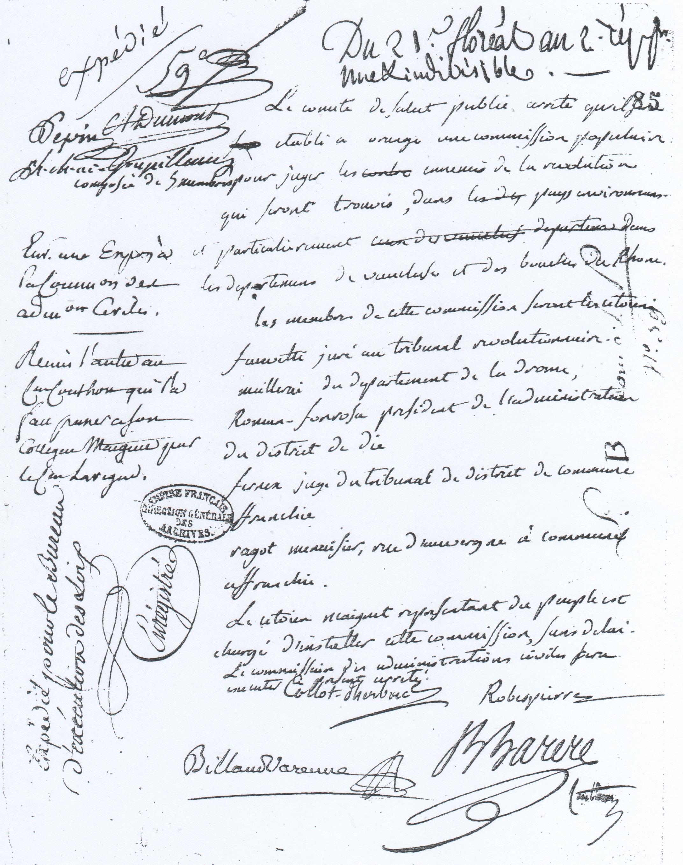
AN, F7 4435, p. 3, pl. 85: Acte du 21 floréal an II-10 mai 1794 instituant la Commission populaire d'Orange. ( de la main de Robespierre) ( DR).

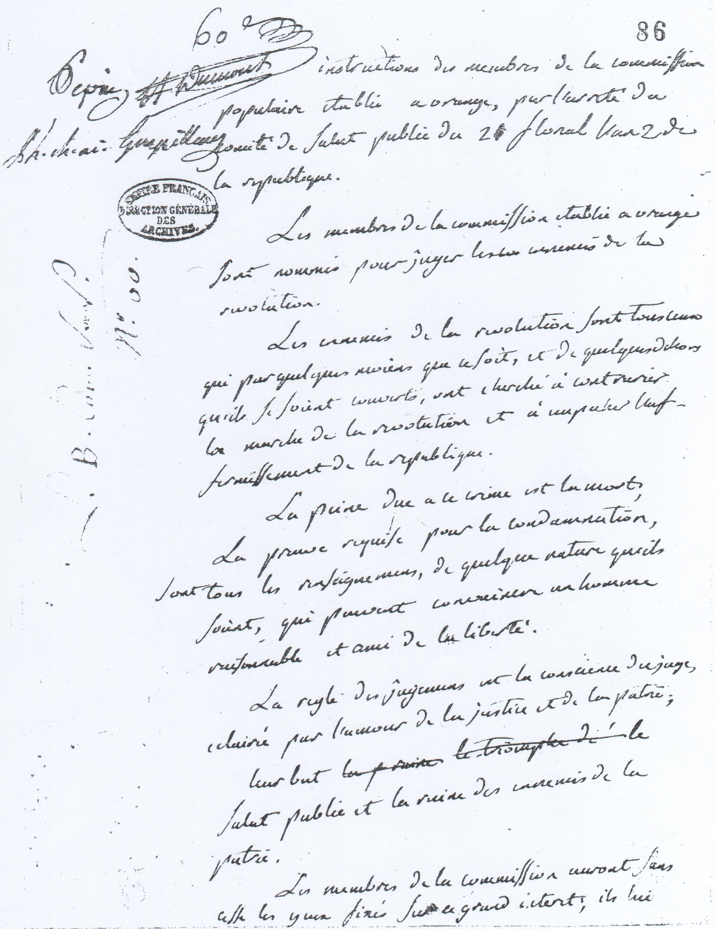

AN, F7 4435, pl. 3, p. 86: Instruction rédigée par Robespierre à destination des jurés de la Commission révolutionnaire d'Orange.

